***Myynnissä olevat tuotteet (1/2):***

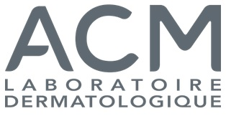

9266122 **ACM Sebionex Actimat sävyttävä päivävoide ongelmaiholle, 40 ml**

Ongelmaiholle ja/tai rasvaiselle iholle tarkoitettu kevyesti sävyttävä ja kosteuttava finnejä ehkäisevä päivävoide. Se on koostumukseltaan kosteuttava, rauhoittava, antibakteerinen ja punoitusta vähentävä. Ei tuki ihohuokosia.

**Käyttöohje:** Käytä päivittäin levittämällä voidetta puhtaalle iholle. Voiteen imeydyttyä voi käyttää meikkiä.

9266155 **ACM Sebionex aurinkosuojageeli ongelmaiholle SPF50+, 40 ml**

Aurinkosuojageeli ongelmaiholle ja/tai rasvaiselle iholle. Antaa pitkävaikutteisen suojan UVA- ja UVB-säteilyä vastaan ja jättää ihon mattapintaiseksi. Lisäksi geelissä oleva sinkkiglukonaatti hillitsee rasvaneritystä. Vedenkestävä, hajuton.

**Käyttöohje:** Levitä iholle vähintään 30 minuuttia ennen aurinkoon menoa. Lisää geeliä hikoilun, uimisen tai ihon pyyhinnän jälkeen.

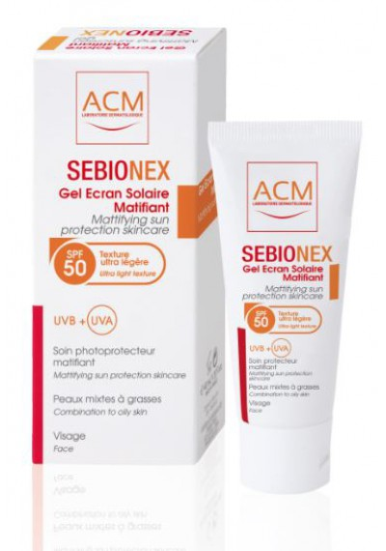

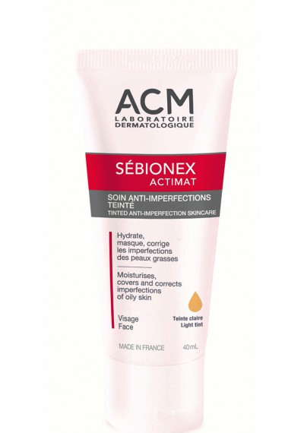

9266166 **ACM Sebionex misellivesi epäpuhtauksien poistoon rasvaiselle iholle, 250 ml**

Puhdistaa hellävaraisesti mutta tehokkaasti meikin ja epäpuhtaudet rasvaiselta iholta. Jättää ihon miellyttävän pehmeäksi ja raikkaaksi sen kosteuttavien ja rauhoittavien aineiden ansiosta. Ei jätä ihoa tahmeaksi. Sopii käytettäväksi rasvaisella iholla ja akneiholla.

**Käyttöohje:** Laita misellivettä vanulapulla kasvoille ja niskaan aamulla ja illalla. Ei tarvitse huuhdella.

9266133 **ACM Sebionex puhdistusgeeli ongelmaiholle, 200 ml**

Puhdistaa ihon kevyesti sitä kuivattamatta tai vahingoittamatta. Avaa tukkeutuneet huokoset, puhdistaa iholta hellästi lian, kuolleet ihosolut ja auttaa hillitsemään finnejä aiheuttavia bakteereja. Saippuaton. Sisältää AHA-happoja.

**Käyttöohje:** Käytä puhdistusgeeliä aamuisin ja iltaisin kostealle iholle. Vaahdota hellästi hieromalla ja huuhtele hyvin.

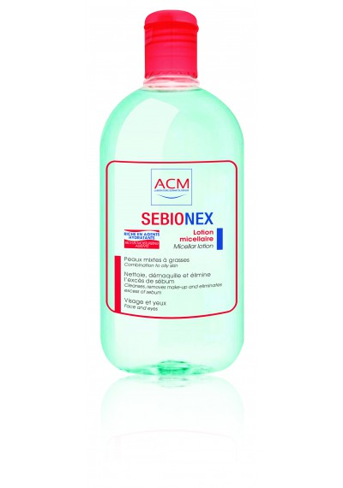

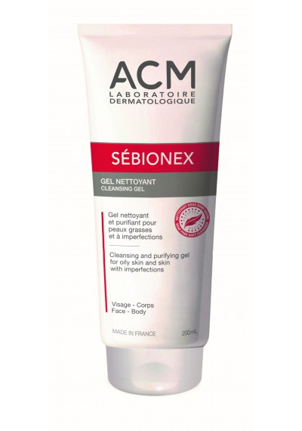

9266188 **ACM Sebionex Trio hoitogeeli akneiholle, 40 ml**

Monipuolinen hoitogeeli akneiholle. Geelin ainesosat polyhydroksihapot ja niasiiniamidi antavat parhaan mahdollisen finnejä ja tulehdusta ehkäisevän vaikutuksen. Kuorii hellästi ihon pintakerrosta ja avaa tukkeutuneet huokoset mutta samalla myös kosteuttaa tehokkaasti.

**Käyttöohje:** Hiero geeliä kasvoille 1-2 kertaa päivässä. Älä käytä silmienympärysiholla. Geelin imeydyttyä voi käyttää meikkiä.

9266177 **ACM Sebionex misellivesi epäpuhtauksien poistoon rasvaiselle iholle, 500 ml**

Puhdistaa hellävaraisesti mutta tehokkaasti meikin ja epäpuhtaudet rasvaiselta iholta. Jättää ihon miellyttävän pehmeäksi ja raikkaaksi sen kosteuttavien ja rauhoittavien aineiden ansiosta. Ei jätä ihoa tahmeaksi. Sopii käytettäväksi rasvaisella iholla ja akneiholla.

**Käyttöohje:** Laita misellivettä vanulapulla kasvoille ja niskaan aamulla ja illalla. Ei tarvitse huuhdella.

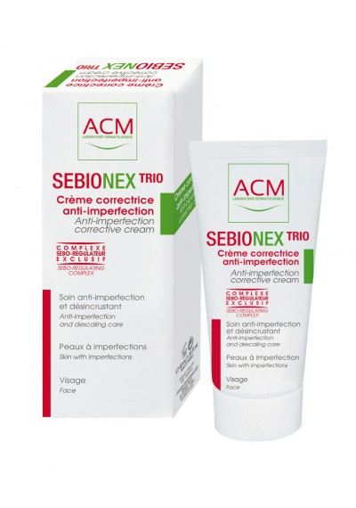



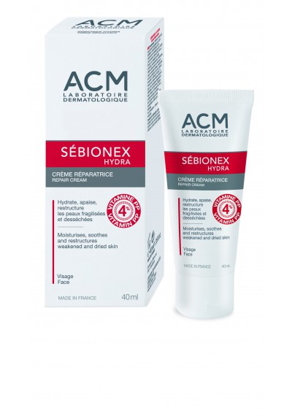

9266144 **ACM Sebionex Hydra kosteuttava voide ongelmaiholle, 40 ml**

Erityisesti ongelmaiholle tarkoitettu voide rauhoittaa, kosteuttaa ja vähentää kuivasta ihosta johtuvaa ärsytystä. Sebionex Hydra -voide sopii käytettäväksi aknen paikallishoitovalmisteiden tai sisäisen aknelääkityksen kanssa samanaikaisesti.

**Käyttöohje**: Levitä voidetta iholle 1-2 kertaa päivässä. Kun voide on kokonaan imeytynyt, voidaan käyttää muita voiteita tai kauneudenhoitotuotteita.

9266199 **ACM Sebionex.K talineritystä hillitsevä geeli, 40 ml**

Sebionex.K-geelin jokapäiväinen käyttö auttaa vähentämään ihon epäpuhtauksia ja hillitsemään talineritystä. Jättää ihon miellyttävän pehmeäksi ja mattamaiseksi.

**Käyttöohje:** Hiero geeli puhdistetulle iholle 1-2 kertaa päivässä. Älä käytä silmänympärysiholla. Geelin imeydyttyä voi käyttää meikkiä.

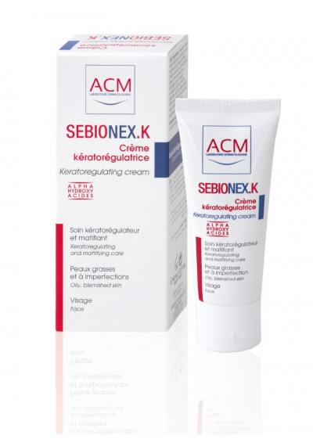

9265979 **ACM Depiwhite silmänympärysgeeli, 15 ml**

Depiwhite silmänympärysgeeli on tarkoitettu keventämään tummia silmänalusia ja tasoittamaan silmäpusseja. Kasviperäinen flavonoidi krysiini poistaa bilirubiinia. Sianpuolukalla ja persiljauutteella on valkaiseva vaikutus. Dipeptidi-2 poistaa silmien ympärille turvotusta aiheuttavia imunesteitä. Peptidit Pal-GHK ja Pal-GQPR antavat silmien ympärysiholle elastisuutta ja kiinteyttä vähentäen näin juonteita.

**Käyttöohje:** Levitä aamuin iloin silmänympärysiholle päivittäin vähintään parin kuukauden ajan.

9265957 **ACM Depiwhite Advanced Depigmenting Creme pigmenttivoide, 40 ml**

Tehokas pigmenttiä poistava voide. Yhdistää 3 aktiivista pigmenttiä poistavaa ainesosaa sekä patentoituja aktiivisia ainesosia, jotka helpottavat melaniinin hajoamisen luonnollista prosessia. Voide auttaa poistamaan iholta ruskeita pilkkuja ja hillitsemään niiden ilmestymistä. **Käyttöohje:** Levitä voidetta kerran päivässä hoidettavalle alueelle kasvoille, dekolteelle tai käsiin 2-6 kuukauden aikana. Levitä vain pienille alueille. Päiväksi suositellaan UV-suojan sisältävää päivävoidetta.

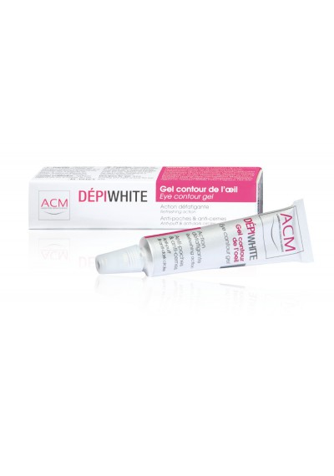

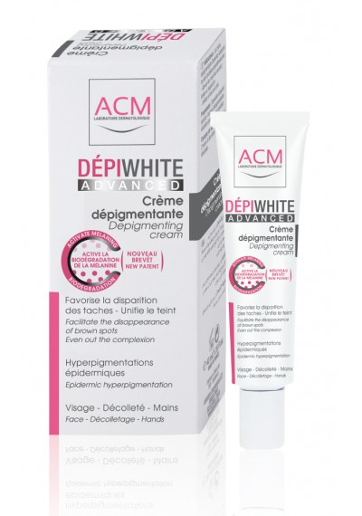

9266221 **ACM Sensitelial misellivesi herkälle iholle, 250 ml**

9266210 **ACM Sensitelial misellivesi herkälle iholle, 500 ml**

Misellivesi normaalille, myös herkälle iholle. Auttaa poistamaan meikin, talin ja ihon muut epäpuhtaukset tehokkaasti. Jättää ihon miellyttävän pehmeäksi ja raikkaaksi miselliveden kosteuttavien ja rauhoittavien aineiden ansiosta. Ei jätä ihoa tahmeaksi. Päivittäiseen käyttöön.

**Käyttöohje:** Laita misellivettä vanulapulla kasvoille ja/tai niskaan aamulla ja illalla. Ei tarvitse huuhdella.

9265968 **ACM Depiwhite Peel-off Mask valkaiseva kuorintanaamiovoide, 40 ml**

Häivyttää ja poistaa ruskeita pilkkuja sekä tasaa ihonväriä. Sisältää antipollonia, jonka ensimmäiset valkaisutulokset ovat nähtävissä jo 15 käyttöpäivän jälkeen. Sisältää myös kojic-happoa ja C-vitamiinia, jotka hidastavat melaniinin tuotantoa. **Käyttöohje:** Levitä ohuena kerroksena käsiteltäville ihoalueille. Anna kuivua vähintään 20 min, irrota sitten manuaalisesti kaikki kerralla. Naamiota tulisi käyttää vähintään 2-6 kk yhtäjaksoisesti. Suositellaan käytettäväksi yhdessä Depiwhite Advanced Depigmenting Cremen kanssa.

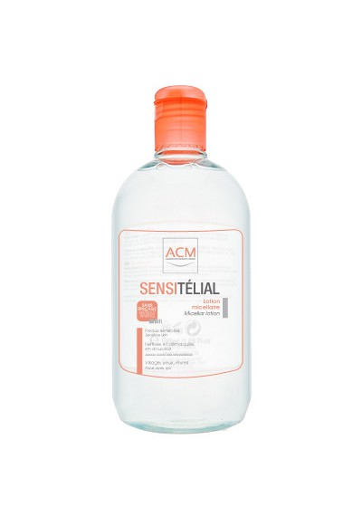

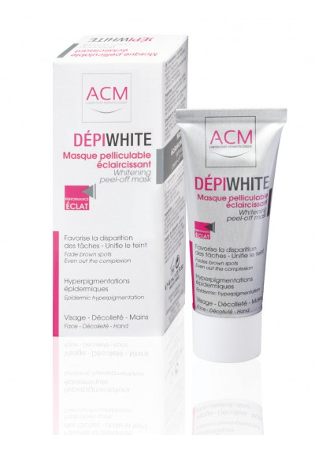

***Myynnissä olevat tuotteet (2/2):***



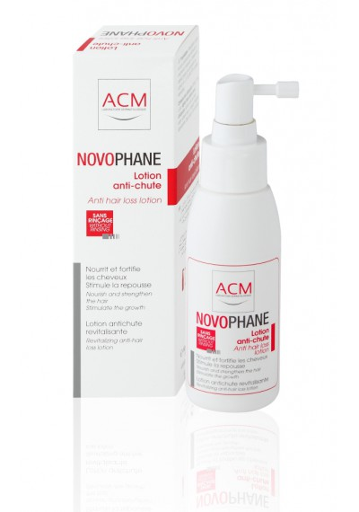

9266067 **ACM Novophane lotion hiustenlähtöön, 100 ml**

Edistää hiusten kasvua, sekä ravitsee ja vahvistaa hiuksia. Vaikuttavien ainesosien yhdistelmällä (C-, E-, B5-, B6-, PP- ja H-vitamiinit sekä eteeriset öljyt) on synerginen vaikutus hiusjuureen. Sopii käytettäväksi eri syistä johtuvaan hiusten lähtöön.

**Käyttöohje:** Levitä ainetta kauttaaltaan hiuspohjaan. Hiero hellävaraisesti päänahkaan. Anna kuivua. Älä huuhtele. Käytä ainetta kolmesti viikossa vähintään kolmen kuukauden ajan. Ravistettava ennen käyttöä. Parhaiden tulosten saamiseksi käytä yhdessä Novophane Energizing shampoon kanssa.

9266056 **ACM Novophane Energizing shampoo hiustenlähtöön, 200 ml**

Sisältää 6 synergistä vitamiinia päänahan stimulointiin. Puhdistaa hiukset hellävaraisesti ja antaa voimaa hiuksille. Voi käyttää yhdessä hiuskatoa ehkäisevien hoitojen kanssa ja sopii käytettäväksi eri syistä johtuvaan hiusten lähtöön (vitamiinien puute, synnytys, stressi, jne.)

**Käyttöohje:** Kostuta hiukset. Hiero muutama tippa shampoota hellävaraisesti päänahkaan. Huuhtele hiukset 4 - 5 minuutin kuluttua perusteellisesti. Nopeampien tulosten saamiseksi käytä yhdessä Novophane lotionin kanssa.

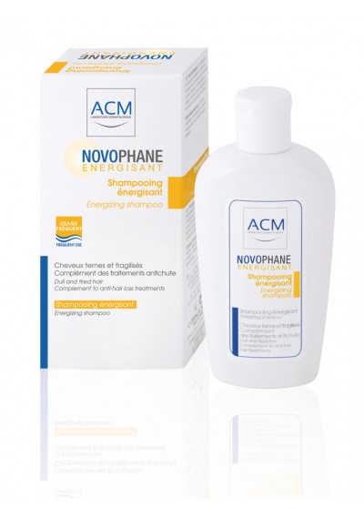

9266078 **ACM Novophane Sebo-Regulating shampoo rasvoittuville hiuksille, 200 ml**

Dermatologinen shampoo, joka puhdistaa hiukset perusteellisesti, hillitsee talin tuotantoa ja hidastaa hiusten uudelleen rasvoittumista.

**Käyttöohje:** Kostuta hiukset ja levitä shampoo kevyesti hieroen päänahkaan. Jätä shampoo vaikuttamaan muutamaksi minuutiksi ja huuhtele sitten perusteellisesti runsaalla vedellä.

9266089 **ACM Novophane Ultra-Nutritive shampoo kuiville hiuksille, 200 ml**

Dermatologinen shampoo, joka on kehitetty erittäin kuiville ja vahingoittuneille hiuksille. Aktiiviset ainesosat ja niiden synerginen vaikutus suojaavat kuivia tai vahingoittuneita hiuksia ja tarjoavat syvän ja pitkäkestoisen kosteutuksen.

**Käyttöohje:** Kostuta hiukset ja levitä shampoota kevyesti hieroen päänahkaan. Jätä shampoo vaikuttamaan muutamaksi minuutiksi ja huuhtele sitten perusteellisesti runsaalla vedellä.

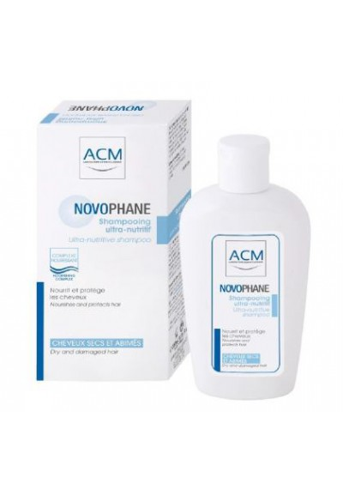

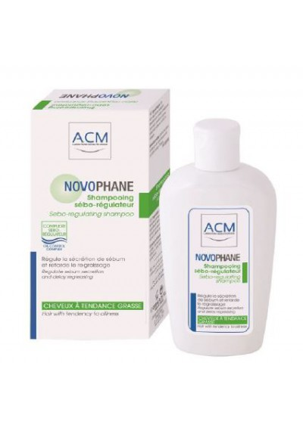

9266100 **ACM Novophane.DS päänahkaa hoitava hilseshampoo, 125 ml**

Poistaa hilseen hienovaraisesti ja auttaa pitämään sen loitolla. Sisältää rauhoittavia ja kosteuttavia ainesosia. Puhdistaa päänahan ja tasapainottaa ihon mikrobistoa. Rauhoittaa päänahan punoitusta, ärsytystä ja kutinaa.

**Käyttöohje:** Hiero hellävaraisesti kosteisiin hiuksiin ja päänahkaan, jätä vaikuttamaan muutamaksi minuutiksi ja huuhdo huolellisesti pois.

9266111 **ACM Novophane.K päänahkaa hoitava hilseshampoo, 125 ml**

Poistaa voimakkaan hilseilyn ja rajoittaa sen uudelleen ilmestymistä. Sisältää rauhoittavia ja kosteuttavia ainesosia. Auttaa vähentämään päänahan punoitusta ja ärsytystä. Sopii käytettäväksi myös päänahan psoriaasissa.

**Käyttöohje:** Hiero hellävaraisesti kosteisiin hiuksiin ja päänahkaan, jätä vaikuttamaan muutamaksi minuutiksi ja huuhdo huolellisesti pois.

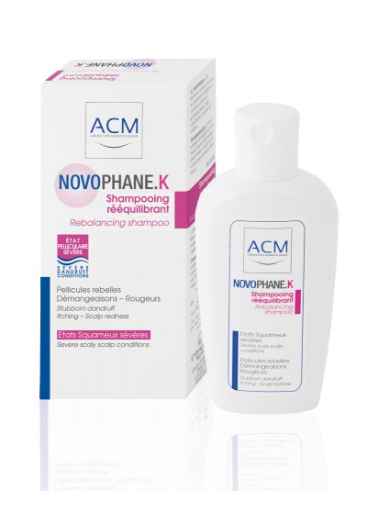

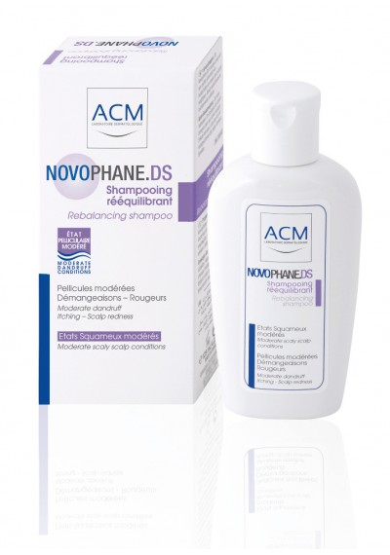

9266023 **ACM Duolys HYAL hyaluronihapposeerumi ikääntyvälle iholle, 15 ml**

Tehokas ihon vanhenemisen merkkejä vähentävä ja kosteuttava seerumi. Sisältää runsaasti (5 %) C-vitamiinia jauheena, E-vitamiinia (0,5 %), hyaluronihappoa (1 %), glykolihappoa (1 %) ja kosteuttavia aineita. Glykolihappo ja hyaluronihappo ovat talineritystä sääteleviä, kosteuttavia ja tulehdusta rauhoittavia aineita.

**Käyttöohje:** Levitä muutama pisara Duolys C.E -seerumia koko kasvoille, niskaan ja kaulalle puhdistetulle iholle. Sopii kaikille ihotyypeille. Ei suositella käytettäväksi silmien ympärillä.

9266001 **ACM Duolys C.E seerumi ikääntyvälle iholle, 15 ml**

Tehokas ihon vanhenemisen merkkejä vähentävä seerumi antioksidanteilla. Seerumi sisältää suurimman mahdollisen määrän (15 %) C-vitamiinia jauheena (L-askorbiinihappo) sekä E-vitamiinia (0,5 %) ja kosteuttavia aineita. C-vitamiini on tehokas antioksidantti, joka tehostaa kollageenin tuotantoa, saa ihon hehkumaan ja auttaa vähentämään vanhenemisen merkkejä (juonteet ja ruskeat pilkut).

**Käyttöohje:** Levitä muutama pisara Duolys C.E -seerumia kasvoille, niskaan ja kaulalle puhdistetulle iholle. Sopii kaikille ihotyypeille. Ei suositella käytettäväksi silmänympärysiholla.

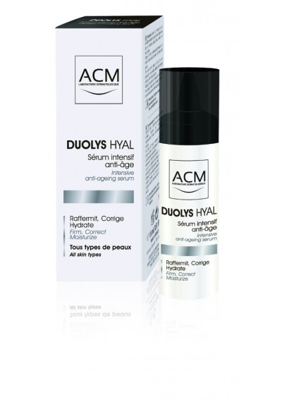

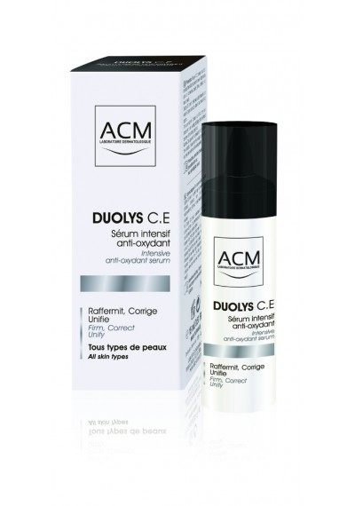

9266034 **ACM Duolys Légère kevyt voide ikääntyvälle iholle, 40 ml**

Erittäin kevyt voide ikääntyvälle iholle. Sopii normaalille tai rasvaiselle iholle. Hyaluronihappo ja voiteen muut vaikuttavat aineet antavat pikaisen ja pitkäaikaisen kosteutuksen ja kiinteyttävät ihoa. Voide ei jätä ihoa rasvaiseksi.

**Käyttöohje:** Käytä aamulla ja/tai illalla puhdistetulle iholle, kasvoille ja kaulalle. Parhaimman tuloksen saat laittamalla iholle ensin Duolys C.E- tai Hyal -seerumia ja sen jälkeen Duolys Légère -voidetta.

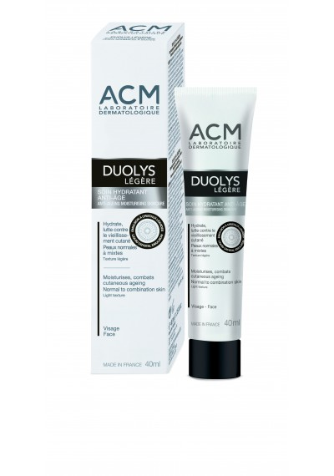

9265990 **ACM Duolys aurinkosuojavoide SPF50+ herkälle ja ikääntyvälle iholle, 50 ml**

Tehokas suoja auringon UVA- ja UVB-säteiltä. Sisältää myös runsaasti ikääntymisen merkkejä vähentäviä antioksidantteja. Helmipuuteri sisältää ihoa kosteuttavia aineita. Voide tuntuu miellyttävän kevyeltä ja kosteuttavalta. Sopii erityisesti herkälle iholle sekä vaalealle ja auringolle herkälle iholle sekä ikääntyvälle iholle.

**Käyttöohje:** Käytä kasvojen alueelle vähintään kolme pumpullista, dekolteelle vähintään 2 pumpullista ja kaulalle vähintään 1 pumpullinen voidetta.

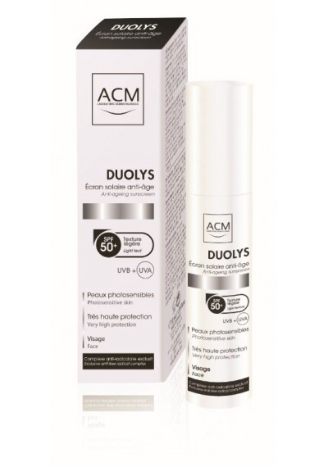

9266045 **ACM Duolys Riche runsas voide ikääntyvälle iholle, 40 ml**

Erittäin runsas voide ikääntyvälle iholle. Sopii kuivalle iholle. Hyaluronihappo ja voiteen muut vaikuttavat aineet antavat pikaisen ja pitkäaikaisen kosteutuksen ja kiinteyttävät ihoa. Voide ei jätä ihoa rasvaiseksi.

**Käyttöohje:** Käytä aamulla ja/tai illalla puhdistetulle iholle, kasvoille ja kaulalle. Parhaimman tuloksen saat laittamalla iholle ensin Duolys C.E- tai Hyal -seerumia ja sen jälkeen Duolys Riche -voidetta.

9266012 **ACM Duolys Eye Contour creme ikääntyville silmänympäryksille, 15 ml**

Monipuolinen tuote. Kiinteyttää, vähentää ryppyjä ja poistaa tummentumat ja pussit silmien ympäryksistä. Sisältää hyaluronihappoa, C- ja E vitamiinia, peptidejä ja monia muita aktiiviainesosia. Jos haluat nopeamman silmänaluspusseja vähentävän vaikutuksen, laita voide hetkiseksi jääkaappiin.

**Käyttöohje:** Levitä aamulla ja illalla silmänympärysiholle vähintään parin kuukauden ajan.

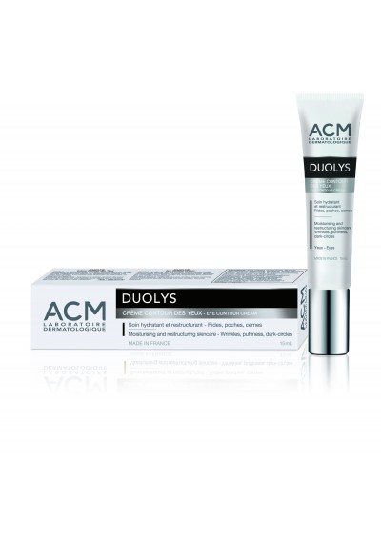

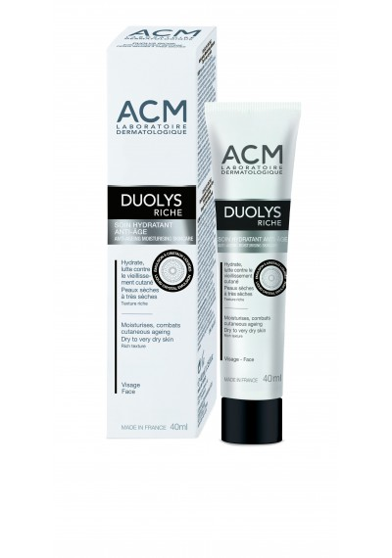

*Valtuutettu jälleenmyyjä Suomessa Nutrielixir Oy* [*www.nutrielixir.fi*](http://www.nutrielixir.fi) *info@nutrielixir.fi. Markkinoija Rosena.*